Муниципальное бюджетное дошкольное образовательное учреждение № 74 «Радость» города Калуги.

Мастер – класс по ручному труду:

«Планеты солнечной системы из шарикового пластилина»

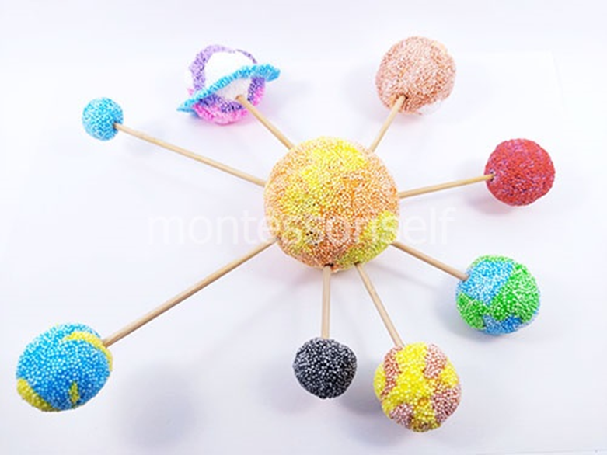

Подготовила:

воспитатель

Горяничева Елена Николаевна

Калуга, 2022 г.

***Модель Солнечной системы из пластилина: поделка на День Космонавтики своими руками***

Модель Солнечной системы, выполненная из застывающей шариковой массы – это поделка, приуроченная ко Дню космонавтики, ее можно сделать, изучая основы астрономии, подготавливая экспонат для выставки к 12 апреля. Солнце и планеты, которые вращаются вокруг него, здесь предложено выполнить из застывающей массы, используя соответствующую цветовую гамму. Прежде, чем выполнять этот урок, рекомендуем рассмотреть с детьми изображение Солнечной системы, повторить, какие именно планеты находятся, в каком порядке они расположены. Если будет перед глазами такое наглядное пособие, то без труда выполните предложенную поделку, и широкоформатный набор пластилина поможет вам.

[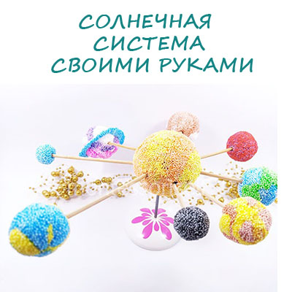](https://montessoriself.ru/wp-content/uploads/2022/03/ss.jpg)

Модель Солнечной системы из пластилина: поделка на День Космонавтики своими руками

Для выполнения поделки подготовьте:

* набор шарикового пластилина;
* шпажки или зубочистки.

Как сделать Солнечную систему из пластилина поэтапно

Для работы подойдет и обычный пластилин, но шариковый застывает, а также изделие будет намного легче, ведь предстоит моделирование большого количества разноцветных шариков, коими и являются планеты. Начните с центрального объекта – Солнца. Для его создания подготовьте оттенки, которые максимально подходят для этого – желтые, оранжевые, и этот шарик будет самым большим.

[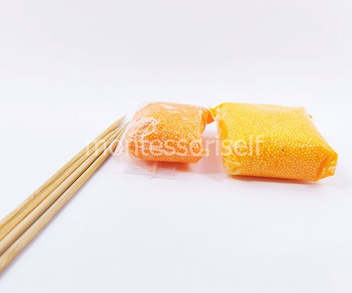](https://montessoriself.ru/wp-content/uploads/2022/03/1-6.jpg)

Пластилин и палочки

Смешайте пластилин, но не до полной однородности. Скатайте шар, на нем должны быть видны разводы, переходы цвета.

[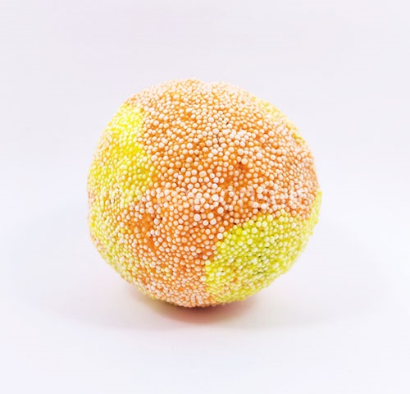](https://montessoriself.ru/wp-content/uploads/2022/03/2-5.jpg)

Желтый и оранжевый пластилин

Рассматривая изображение планет, несложно подбирать цвета пластилина, учитывать их размер и пропорционально лепить шарики. Вокруг солнца вращаются 8 планет. Из черного или темно-серого пластилина слепите маленький Меркурий. А смешивая коричневый и желтый – Венеру.

[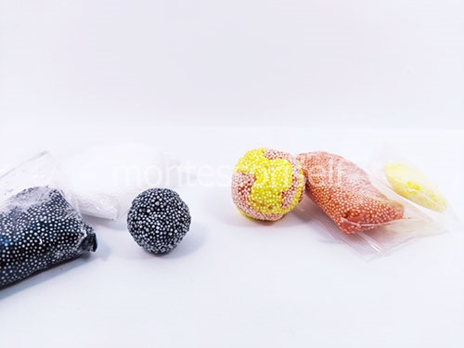](https://montessoriself.ru/wp-content/uploads/2022/03/3-6.jpg)

Меркурий и Венера

К центральному шарику Солнцу по окружности приклейте 8 шпажек и начинайте на концы насаживать планеты, причем вставляя шпажки, делайте их разной длины, чтобы показать удаленность от Солнца. Самый близкий – Меркурий.

[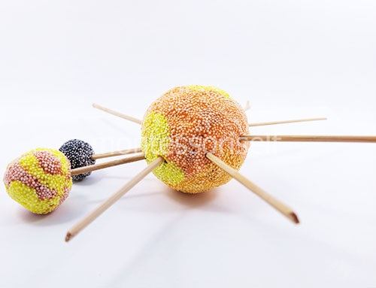](https://montessoriself.ru/wp-content/uploads/2022/03/4-6.jpg)

Вставляем шпажки и планеты

И вот наша родная Земля. Конечно, чтобы ее смоделировать нужен голубой и зеленый пластилин (голубого больше). Сделайте соответствующий шарик.

[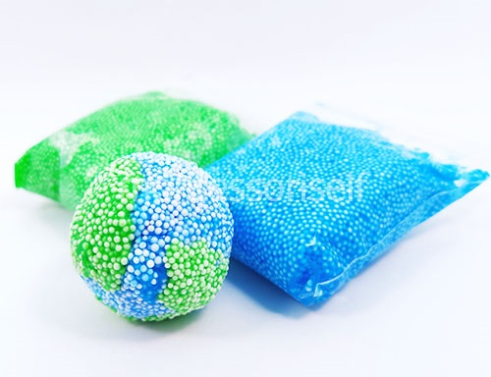](https://montessoriself.ru/wp-content/uploads/2022/03/5-6.jpg)

Планета Земля

Насадите его. Следующим нужно показать Марс. Это красная планета. Если такого пластилина нет, а он должен быть ярко-выраженным по цвету, можно сверху покрыть акриловой краской или гуашью, дождаться, пока высохнет.

[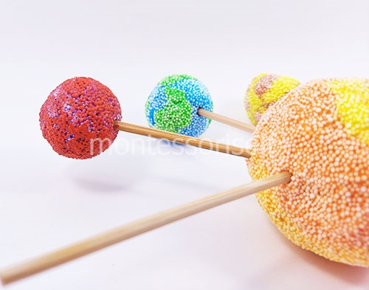](https://montessoriself.ru/wp-content/uploads/2022/03/6-6.jpg)

Планета Марс

Рассмотрите изображение Юпитера и Сатурна, у последнего желательно показать кольца, то есть по окружности налепить небольшую ленту.

[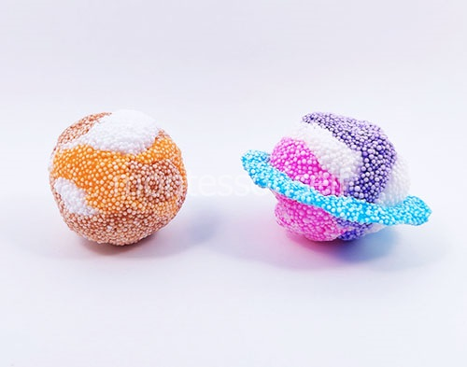](https://montessoriself.ru/wp-content/uploads/2022/03/7-6.jpg)

Юпитер и Сатурн

Это следующая по удаленности от Марса планета.

[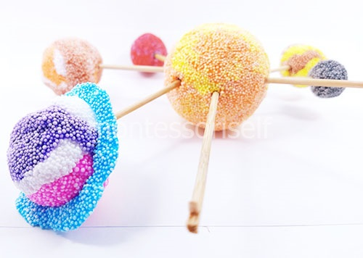](https://montessoriself.ru/wp-content/uploads/2022/03/8-6.jpg)

Закрепляем планеты

Останутся Уран и Нептун – голубой и желто-голубой шарики.

[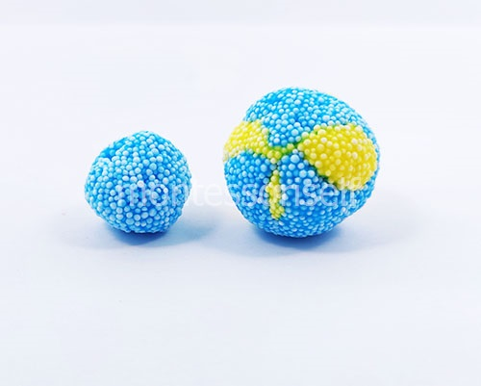](https://montessoriself.ru/wp-content/uploads/2022/03/9-6.jpg)

Уран и Нептун

Когда все планеты будут собраны, получится интересная модель Солнечной системы. Можно ребенку рассказывать полезную информацию о том, что все планеты круглые, что тела Солнечной системы вращаются вокруг Солнца, и еще много полезной информации.

[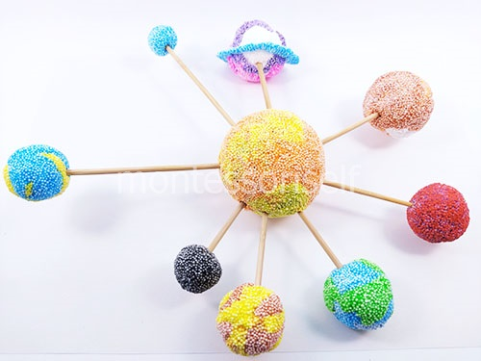](https://montessoriself.ru/wp-content/uploads/2022/03/10-5.jpg)

Модель Солнечной Системы поделка[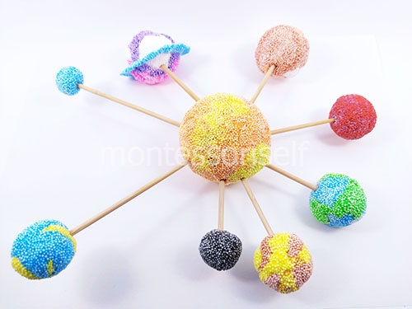](https://montessoriself.ru/wp-content/uploads/2022/03/11-6.jpg)

[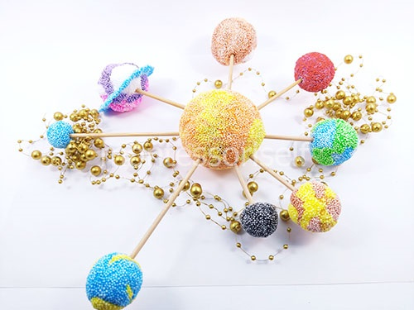](https://montessoriself.ru/wp-content/uploads/2022/03/12-3.jpg)

[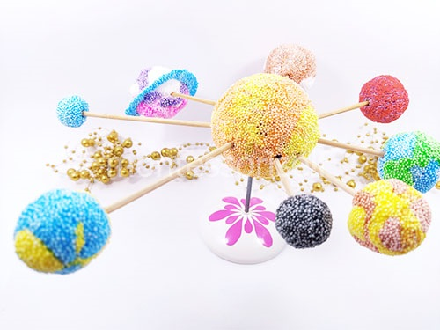](https://montessoriself.ru/wp-content/uploads/2022/03/13-3.jpg)